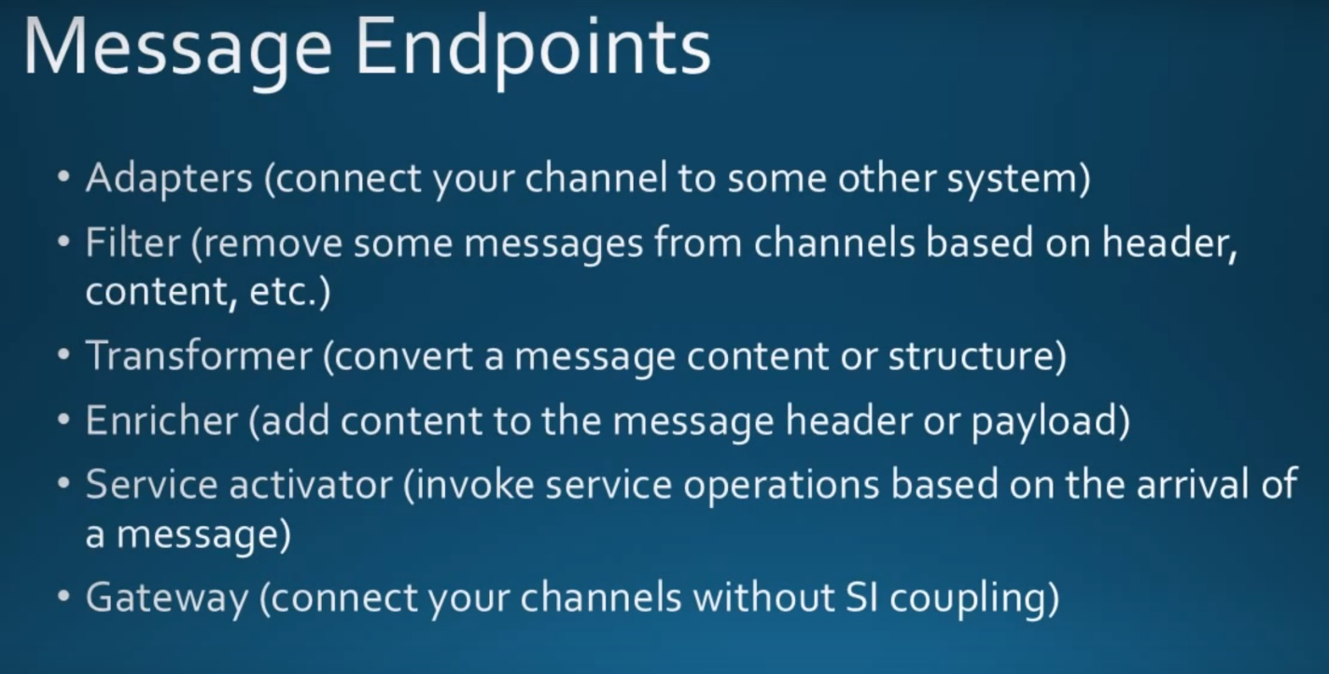

Adapter là để kết nối hệ thống của mình với hệ thống khác

Ví dụ như khi mình sạc điện thoại, thì cục adapter sẽ chuyển điện từ 220V sang 4V cho phù hợp với cái đt.

Filter dùng để remove bớt 1 số message không phù hợp dựa vào header, content.

Transformer dùng để convert message sang nội dung, cấu trúc phù hợp với hệ thống.

Enricher dùng để thêm 1 số message vào header hoặc payload

Service activator để kích hoạt các service phù hợp

Gateway chưa hiểu cái SI là gì